Муниципальное бюджетное дошкольное образовательное учреждение –
детский сад №6 «Тополек»
г. Балаково Саратовской области

Туристический поход
одна из формфизического развития детей
(номинация «Тропинками здоровья»)

Лапшова Александра Александровна
инструктор по физической культуре

2012-2013 учебный год

Информационная справка:
Поход – групповое или индивидуальное мероприятие, связанное с перемещением по некомумаршруту
в рекреационных, спортивных, познавательных целях.
Спектр походов весьма широк: от неспешной прогулки в лесу до спуска по порогам.
Поход совершаемый в исследовательских целях ( изучение и освоении туристского района) часто
называют туристской экспедицией.
Виды непосредственно образовательной деятельности:
игровая, коммуникативная, познавательно –
исследовательская, музыкально – художественная.
Задачи:
1. Учить выполнять действия по сигналу инструктора.
2. Развивать выносливость, быстроту, силу, ловкость в ходьбе на длительную дистанцию.
3. Совершенствовать двигательные умения и навыки.
4. Воспитывать чувства товарищества и взаимопомощи.
5. Закрепить знание правил дорожного движения.
Предварительная работа:
- Беседа с детьми о видах туристических походов.
- Повторить правила поведения детей на улице.
- Закрепить правила дорожного движения.
- Изготовление эмблемы команды.
- Обсуждение названия команды, девиза, строевой песни.
- Предварительный осмотр и прохождение маршрута инструктором по Ф.К.
Оборудование:
3 флажка, аптечка первой медицинской помощи, мяч, длинная веревка, 3 удочки, 20 шт. пластмассовых рыбок на магните, индивидуальные коврики, вода, костюм бабы яги и лесовика

Ход мероприятия
Построение команд на спортивной площадке.

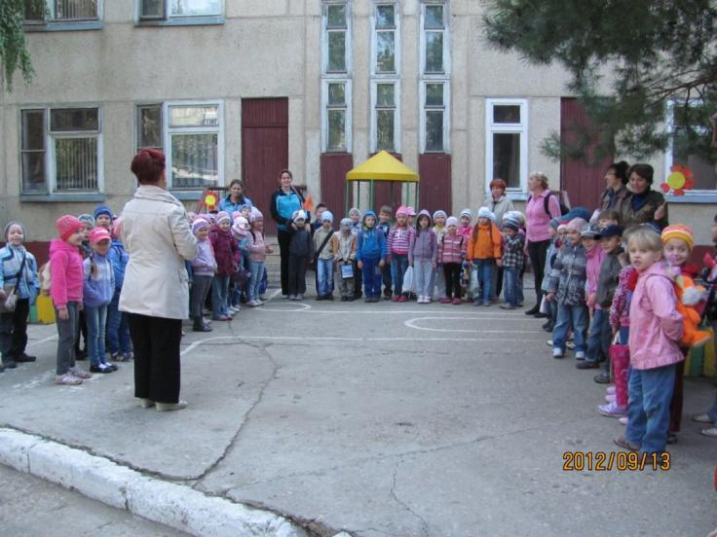

Приветственное слово предоставляется заведующей детского сада №6 «Тополек» Казанцевой Валентине Константиновне.
Командам приготовится к приветствию.
Группа №4
Команда: «Апельсин»
Наш девиз: «Мы как дольки апельсина – все дружны и неделимы»
Группа №10
Команда: «Радуга»
Наш девиз: «Мы как радуги цвета – неразлучны никогда»
Группа №12
Команда: «Чебурашка»
Наш девиз: «Чебурашка верный друг помогает всем вокруг»
Инструктор: «Ребята, давайте вспомним правила юных туристов
Ребенок:
Костер в лесу не разжигай
Сор за собой не оставляй
Травинки, ветки не ломай
Зверей и птиц оберегай
Ребенок: Не оставляй мусор в лесу.
Вы в поход пришли, ребята.
Отдохнуть, конечно, надо:
Поиграть и порезвиться,
И наесться и напиться…
Но вокруг остались банки,
Целлофан, железки, склянки…
Оставлять их здесь нельзя.
Не поленимся, друзья:
Мусор тут, в лесу чужой,
Заберем его с собой.
Инструктор: Ребята, я знаю, что вы все – друзья! Иногда очень нужно, чтобы рядом был друг. И нужно уметь помогать другу. Вот сегодня мы посмотрим, как вы сумеете помочь друг другу. Можно смело отправляться в путь.

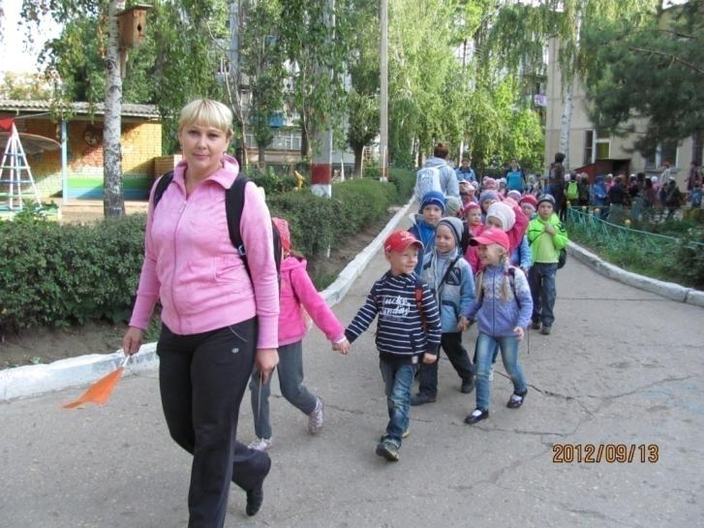

Пункт А – детский сад №6 Пункт Б –место назначения (шлюзовой мост)
Пеший поход длительностью 40 – 50 минут с остановками на отдых 3 – 5 минут.
Пункт Б – расположение команд
Появляется Баба Яга: Что попались? Занесло вас на мой заколдованный островок! Теперь вам отсюда не уйти.
Инструктор: Здравствуй, Баба Яга! Воспитанные люди должны здороваться при встрече. Ребята у нас смелые и ловкие, и они совсем тебя не боятся! Давай лучше в честном поединке выясним, кто сильнее.
Баба Яга: Хоть я не воспитанная, зато сильная! И вас сумею победить! Вам со мной не справиться!
Инструктор: Ну, это мы посмотрим! Попробуй, перетяни на свою сторону
Игра «Перетягивание каната» с каждой командой
Баба Яга: Победили вы меня! А я зато очень быстрая, я могу вас всех переловить и заколдовать.

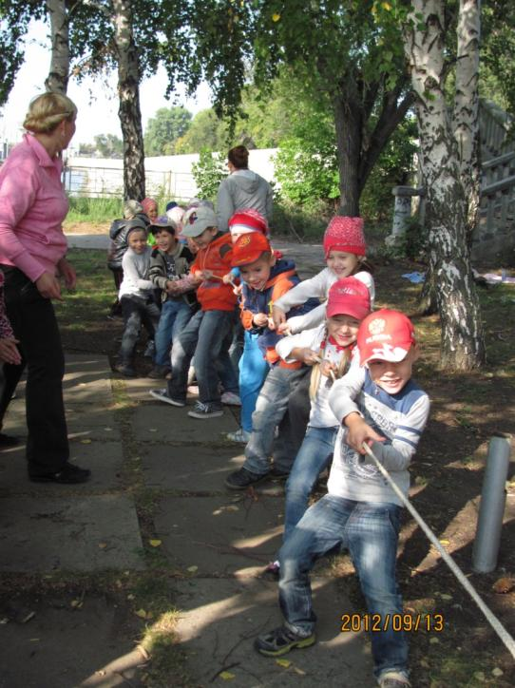

Игра «Догонялки» (поочередно с каждой группой)
Баба Яга: Ой, ребята, какие вы молодцы ловкие, быстрые, хорошо оставайтесь на моем островке. Но можно я останусь с вами.
Дети:Конечно, оставайся с нами Баба Яга.
Инструктор: Ребята, в каждом походе варится уха, но чтобы сварить уху нужно поймать рыбу.

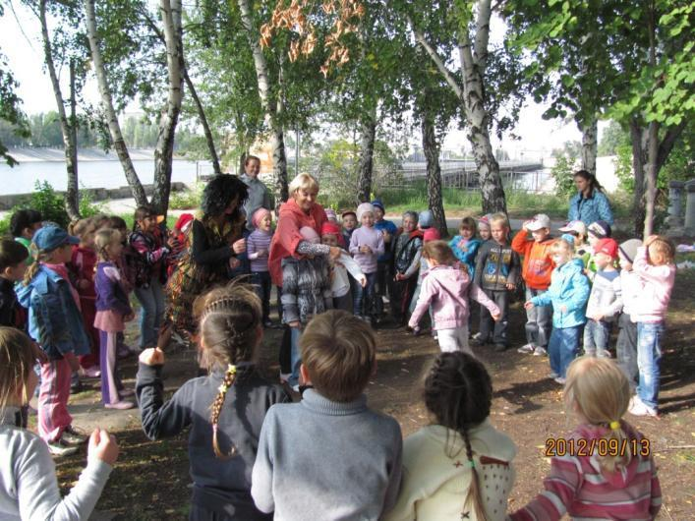

Игра «Кто быстрее наловит рыбу»
На расстоянии 3 метров напротив каждой команды лежат пластмассовые рыбки на магните. У каждой команды лежат удочки. Первые игроки с удочкой в руках бегут к рыбкам и стараются зацепить крючком рыбку. Побеждает та команда, кто быстрее поймает рыбки.
Инструктор: Рыбу наловили, а теперь посмотрим, умеете ли вы варить уху?

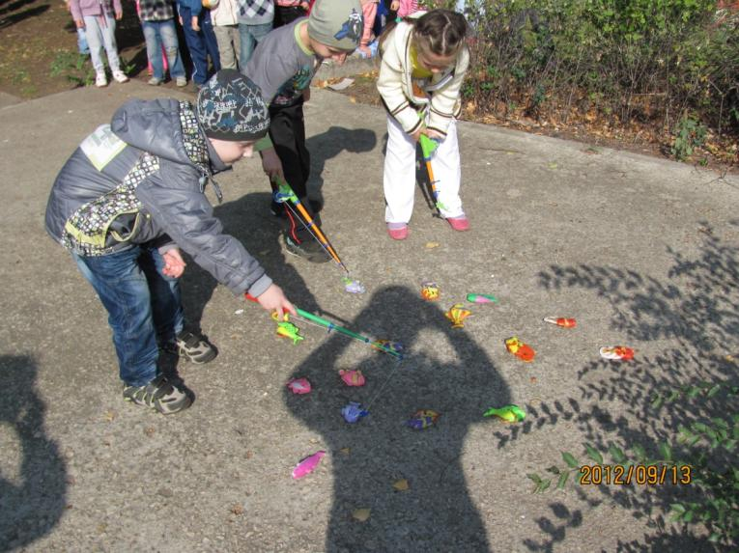

Игра «Кто быстрее сварит уху»

На расстоянии 3 метров напротив каждой команды лежат обручи. Возле каждой команды стоит ведерко, в котором лежат пластмассовые овощи: (помидор, лук, картошка, баклажан, морковка, перец и.т.д.). По сигналу игроки берут из ведерка по 1 овощу, которые нужны для ухи, бегут и кладут его в обруч и возвращаются к своей команде. Побеждает та команда, которая правильно выбрала овощи для ухи.
Инструктор: Молодцы ребята, справились с заданием. А какой же поход без песни?
Конкурс песни

Группа №4 – «В траве сидел кузнечик»
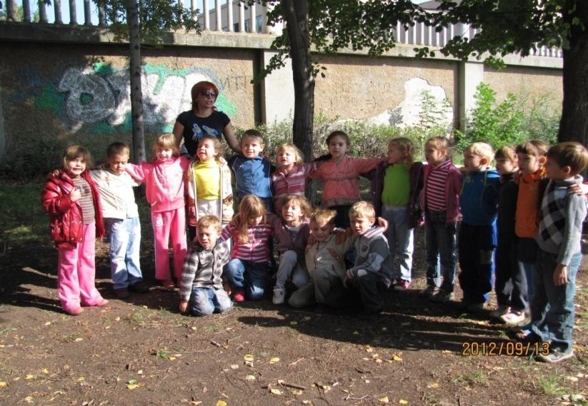

Группа №10 – «Вместе весело шагать»

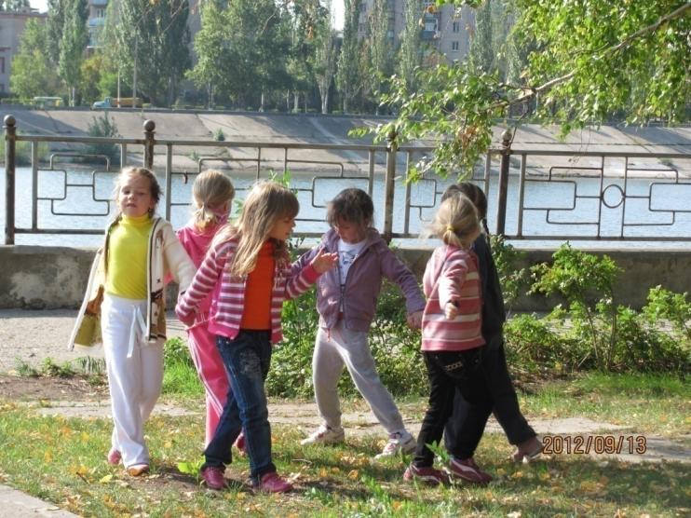

Группа №12 – «Если с другом вышел в путь»

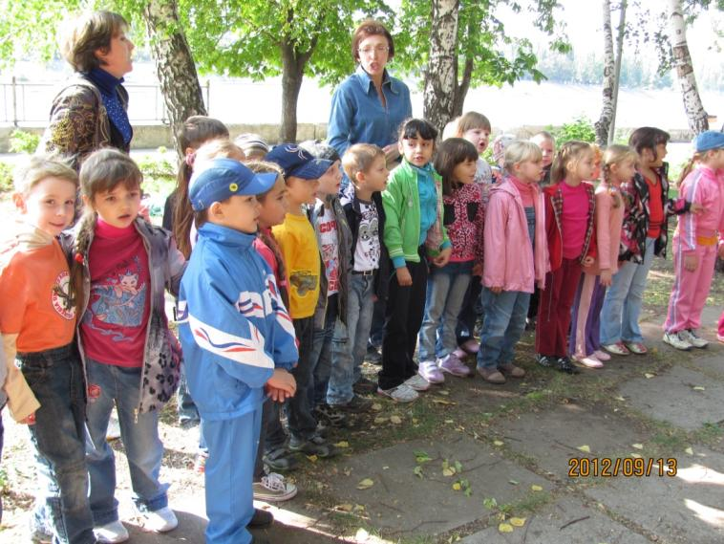

Появляется лесовичок: Ой, кто это пожаловал на мою территорию?
Инструктор: чтобы Дедушка лесовичок, мы дети из детского сада, пришли на лесную полянку,отдохнуть. А потом отправиться обратно в детский сад.
Лесовичок: Тогда я предлагаю нам всем познакомиться. По сигналу вы все одновременно называете свое имя.
Лесовичок:Услышал, услышал – Катя, Маша, Варя, Миша, Артем и т.д .Ну вот мы и познакомились. Ребята, а знаете ли вы наземных жителей, тех, кто живет в воде в воздухе? Вот сейчас я вас проверю!

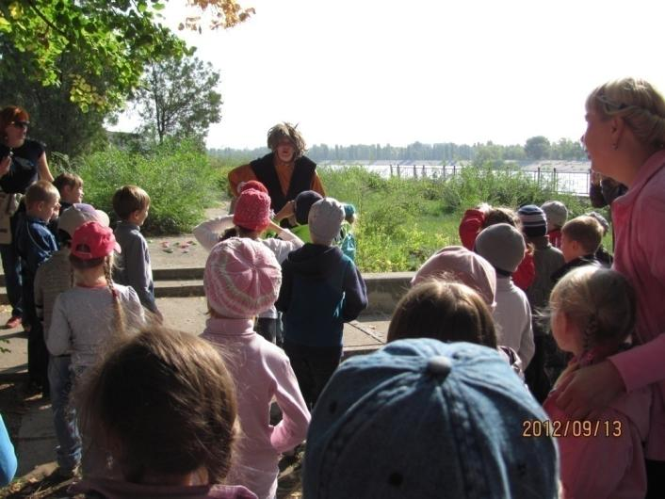

Игра «Земля, вода, воздух»
Лесовичок бросает любому из игроков мяч, называя одно из слов: «земля», «вода», «воздух». Игрок должен поймать мяч и быстро назвать «вода» - назвать рыбу или животное, живущее в воде.
«воздух» - назвать птицу, «земля» - назвать наземное животное.

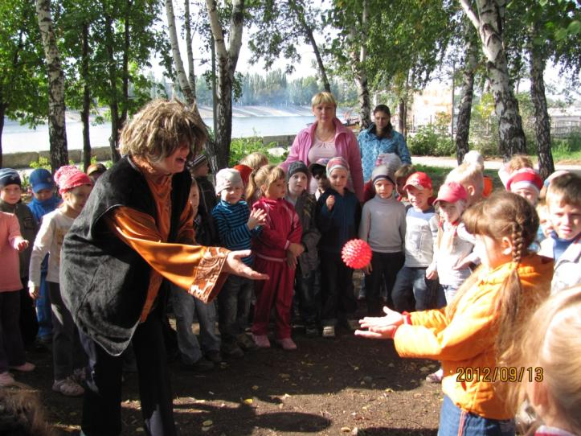

Лесовичок: Молодцы, ребята, знаете и птиц и животных. Какие вы умные. Охраняйте природу, берегите ее. Ну, а мне пора проверить мои владения. До свидания, ребята!
Дети: До свидания, лесовичок!
Инструктор: Ребята! Сегодня вы еще раз доказали что вы любите природу, охраняете ее. Вы умеете помогать другу и никогда не бросите его в беде. Молодцы, ребята! А теперь отправляемся в путь, обратно в детский сад.

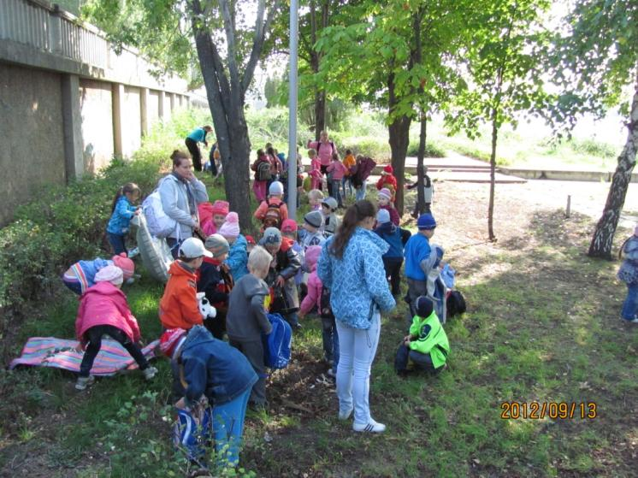

Построение команд.
Возвращение детей в детский сад.

